**Chương 1_Bài 3 BÀI TIỆM CẬN CỦA HÀM SỐ.**

***GVSB: (cô Dung)***

***GVPB: Lê Văn Quyết***

**Câu trắc nghiệm đúng sai.** Trong mỗi ý a), b), c), d) ở mỗi câu, thí sinh chọn đúng hoặc sai.

**Câu 1:** Cho hàm số  có bảng biến thiên sau.

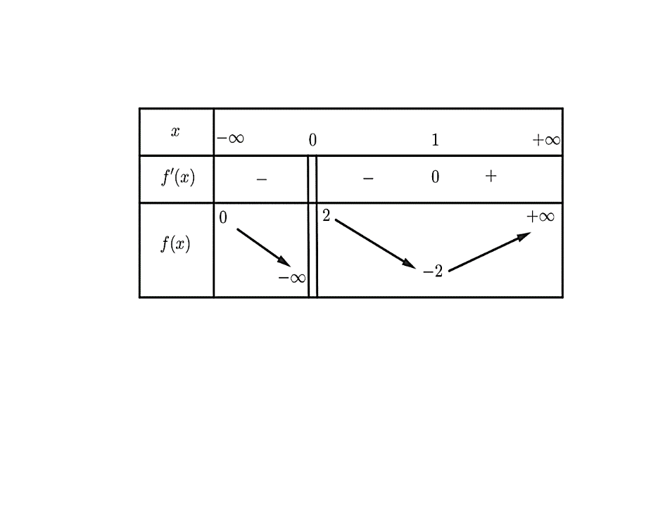

a) Đồ thị hàm số  có tiệm cận đứng .

b) Đồ thị hàm số  không có tiệm cận ngang.

c) Đồ thị hàm số  có một tiệm cận ngang .

d) Đồ thị hàm số  có đúng 2 tiệm cận ngang.

**Câu 2:** Cho hàm số bậc hai  có đồ thị là đường cong trong hình vẽ. Gọi  là đồ thị của hàm số .

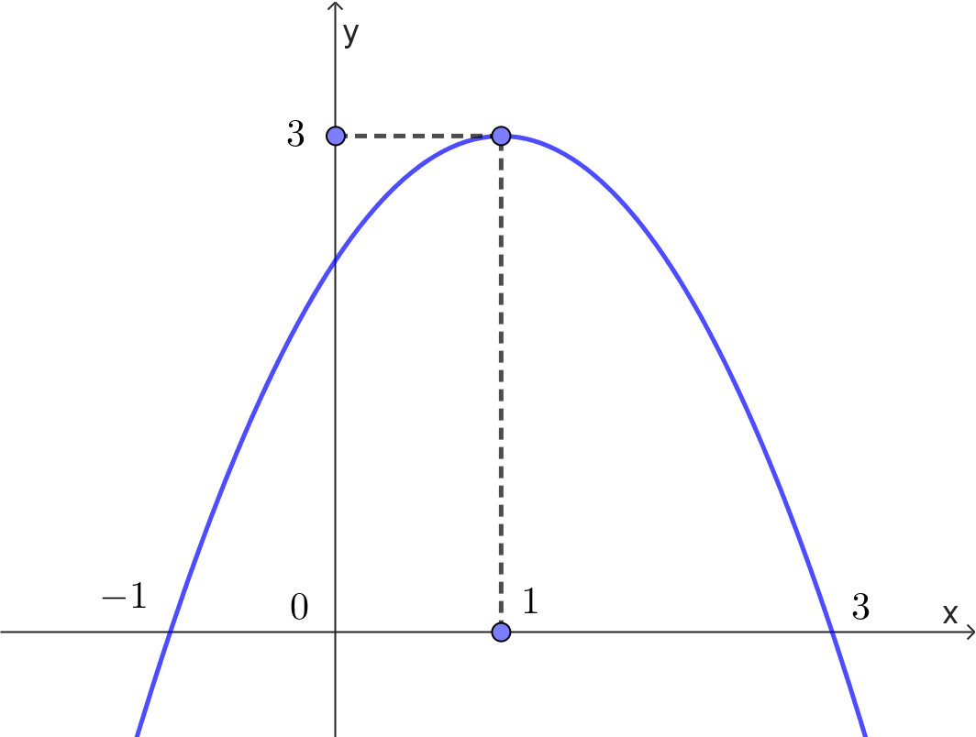

a) Đường thẳng  là tiệm cận ngang của đồ thị .

b) Đồ thị  có đúng một tiệm ngang và không có tiệm cận xiên.

c) Đồ thị  không có tiệm cận.

d) Đồ thị  có đúng 2 tiệm cận đứng:  và 

**Câu 3:** Cho hàm số  có đồ thị là .

a) Hàm số đã cho có tập xác định là .

b) Đồ thị  không có tiệm cận ngang với .

c) Đồ thị  luôn có tiệm cận đứng  với .

d) Đồ thị  có tiệm cận xiên với .

**Câu 4:** Cho hàm số có đồ thị là .

a) Đồ thị  có một tiệm cận đứng .

b) Đồ thị  có tiệm cận ngang .

c) Đồ thị  có tiệm cận xiên .

d) Đồ thị  có chỉ có tiệm cận đứng và không có tiệm cận xiên

**Câu 5:** Cho hàm số  xác định trên , liên tục trên mỗi khoảng xác định và có đồ thị như hình vẽ.

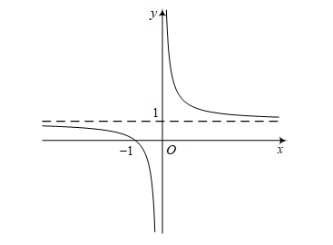

a) Đồ thị hàm số có tiệm cận đứng , tiệm cận ngang .

b) Đồ thị hàm số chỉ có một đường tiệm cận.

c) Đồ thị hàm số không có tiệm cận xiên.

d)  và .

**Câu 6:** Cho hàm số.

a) Đường thẳng  là tiệm cận đứng của đồ thị hàm số.

b) Đường thẳng  là tiệm cận ngang của đồ thị hàm số.

c) Đường thẳng  là tiệm cận ngang của đồ thị hàm số.

d) Đường thẳng  là tiệm cận xiên của đồ thị hàm số.

**Câu 7:** Cho hàm số .

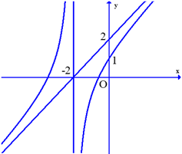

*Hình 1.1*

1. .
2. Đồ thị hàm số có tiệm cận đứng là đường .
3. Đồ thị hàm số có đường tiệm cận xiên là .
4. Hàm số đã cho có đồ thị hàm số như *Hình 1.1.*

**Câu 8:** Cho hàm số  có đồ thị . Hỏi có tất cả bao nhiêu giá trị nguyên của tham số  để  có đúng  đường tiệm cận?

a) Đường thẳng  là tiệm cận ngang của đồ thị hàm số.

b) Đường thẳng  là tiệm cận ngang của đồ thị hàm số.

c) Với  đồ thị hàm số có đúng 3 tiệm cận đứng.

d) Có tất cả 2 giá trị của tham số  để đồ thị hàm số có đúng 4 đường tiệm cận.

**ĐÁP ÁN**

**Câu trắc nghiệm đúng sai.** Trong mỗi ý a), b), c), d) ở mỗi câu, thí sinh chọn đúng hoặc sai.

**Câu 1:** Cho hàm số  có bảng biến thiên sau.



a) Đồ thị hàm số  có tiệm cận đứng .

b) Đồ thị hàm số  không có tiệm cận ngang.

c) Đồ thị hàm số  có một tiệm cận ngang .

d) Đồ thị hàm số  có đúng 2 tiệm cận ngang.

**Lời giải**

|  |  |  |  |
| --- | --- | --- | --- |
| a) Đúng | b) Sai | c) Đúng | d) Đúng |

a) Đồ thị hàm số  có tiệm cận đứng . **Đúng** vì 

b) Đồ thị hàm số  không có tiệm cận ngang. **Sai** vì 

c) Đồ thị hàm số  có một tiệm cận ngang . **Đúng** vì 

d) Ta có ,  nên đồ thị hàm số  có đúng 2 tiệm cận ngang.

**Câu 2:** Cho hàm số bậc hai  có đồ thị là đường cong trong hình vẽ. Gọi  là đồ thị của hàm số .



a) Đường thẳng  là tiệm cận ngang của đồ thị .

b) Đồ thị  có đúng một tiệm ngang và không có tiệm cận xiên.

c) Đồ thị  không có tiệm cận.

d) Đồ thị  có đúng 2 tiệm cận đứng:  và 

**Lời giải**

|  |  |  |  |
| --- | --- | --- | --- |
| a) **Đúng** | **b) Đúng** | **c) Sai** | **d) Đúng** |

Ta có  với 

a) Đường thẳng  là tiệm cận ngang của đồ thị . **Đúng** vì .

b) Đồ thị  có đúng một tiệm ngang và không có tiệm cận xiên. **Đúng** vì 

và .

c) Đồ thị  không có tiệm cận. **Sai** vì dễ thấy có tiệm cận ngang 

d) Đồ thị  có đúng 2 tiệm cận đứng:  và  **Đúng** vì hàm số 

có tập xác định là  và , , .

**Câu 3:** Cho hàm số  có đồ thị là .

a) Hàm số đã cho có tập xác định là .

b) Đồ thị  không có tiệm cận ngang với .

c) Đồ thị  luôn có tiệm cận đứng  với .

d) Đồ thị  có tiệm cận xiên với .

**Lời giải**

|  |  |  |  |
| --- | --- | --- | --- |
| **a) Đúng** | **b) Đúng** | **c) Sai** | **d) Đúng** |

a) Hàm số  có tập xác định là . **Đúng** vì hàm số xác định khi và chỉ

khi 

b) Đồ thị  không có tiệm cận ngang với . **Đúng** vì  và 

với .

c) Đồ thị luôn có tiệm cận đứng  với . **Sai** vì khi  thì 

d) Đồ thị  có tiệm cận xiên với . **Đúng** vì với 

thì  ; .

**Câu 4:** Cho hàm số có đồ thị là .

a) Đồ thị  có một tiệm cận đứng .

b) Đồ thị  có tiệm cận ngang .

c) Đồ thị  có tiệm cận xiên .

d) Đồ thị  có chỉ có tiệm cận đứng và không có tiệm cận xiên

**Lời giải**

|  |  |  |  |
| --- | --- | --- | --- |
| **a) Đúng** | **b) Sai** | **c) Đúng** | **d) Sai** |

a) Đồ thị  có một tiệm cận đứng . **Đúng** vì 

b) Đồ thị  có tiệm cận ngang . **Sai** vì  và nên 

không có tiệm cận ngang.

c) Đồ thị  có tiệm cận xiên . **Đúng** vì .

d) Đồ thị  có chỉ có tiệm cận đứng và không có tiệm cận xiên. **Sai** vì  có

tiệm cận xiên.

**Câu 5:** Cho hàm số  xác định trên , liên tục trên mỗi khoảng xác định và có đồ thị như hình vẽ.



a) Đồ thị hàm số có tiệm cận đứng , tiệm cận ngang .

b) Đồ thị hàm số chỉ có một đường tiệm cận.

c) Đồ thị hàm số không có tiệm cận xiên.

d)  và .

**Lời giải**

|  |  |  |  |
| --- | --- | --- | --- |
| **a) Đúng** | **b) Sai** | **c) Đúng** | **d) Sai** |

a) Đồ thị hàm số có tiệm cận đứng , tiệm cận ngang . **Đúng** vì 

và

b) Đồ thị hàm số chỉ có một đường tiệm cận. **Sai** vì đồ thị hàm số có tiệm cận đứng

, tiệm cận ngang .

c) Đồ thị hàm số không có tiệm cận xiên. **Đúng** vì  và .

d)  và . **Sai** vì .

**Câu 6:** Cho hàm số.

a) Đường thẳng  là tiệm cận đứng của đồ thị hàm số.

b) Đường thẳng  là tiệm cận ngang của đồ thị hàm số.

c) Đường thẳng  là tiệm cận ngang của đồ thị hàm số.

d) Đường thẳng  là tiệm cận xiên của đồ thị hàm số.

**Lời giải**

|  |  |  |  |
| --- | --- | --- | --- |
| **a) Đúng** | **b) ) Đúng** | **c) Sai** | **d) Sai** |

a) Đường thẳng  là tiệm cận đứng của đồ thị hàm số. **Đúng** vì 

b) Đường thẳng  là tiệm cận ngang của đồ thị hàm số. **Đúng** vì .

c) Đường thẳng  là tiệm cận ngang của đồ thị hàm số. **Sai** vì  và 

d) Đường thẳng  là tiệm cận xiên của đồ thị hàm số. **Sai** vì  và

 nên đồ thị hàm số đã cho không có tiệm cận xiên.

**Câu 7:** Cho hàm số .



*Hình 1.1*

1. .
2. Đồ thị hàm số có tiệm cận đứng là đường .
3. Đồ thị hàm số có đường tiệm cận xiên là .
4. Hàm số đã cho có đồ thị hàm số như *Hình 1.1.*

**Lời giải**

|  |  |  |  |
| --- | --- | --- | --- |
| **a) Đúng** | **b) Sai** | **c) Đúng** | **d) Đúng** |

Tập xác định của hàm số là 

.

Ta có là tiệm cận đứng của đồ thị hàm số .

Ta có là tiệm cận xiên của đồ thị hàm số .

**Câu 8:** Cho hàm số  có đồ thị . Hỏi có tất cả bao nhiêu giá trị nguyên của tham số  để  có đúng  đường tiệm cận?

a) Đường thẳng  là tiệm cận ngang của đồ thị hàm số.

b) Đường thẳng  là tiệm cận ngang của đồ thị hàm số.

c) Với  đồ thị hàm số có đúng 3 tiệm cận đứng.

d) Có tất cả 2 giá trị của tham số  để đồ thị hàm số có đúng 4 đường tiệm cận.

**Lời giải**

|  |  |  |  |
| --- | --- | --- | --- |
| **a) Đúng** | **b) Đúng** | **c) Đúng** | **d) Sai** |

a) Ta có:

.

Suy ra:  là tiệm cận ngang của đồ thị hàm số.

b) .

Suy ra:  là tiệm cận ngang của đồ thị hàm số.

c) Với  ( khác  và )

Đồ thị hàm số có đúng 3 tiệm cận đứng  và .

d) Theo kết quả câu a, b, để  có  đường tiệm cận thì  cần có thêm đúng  đường tiệm cận đứng.

Điều kiện cần:  có ít nhất 2 nghiệm phân biệt.

Suy ra:  có ít nhất 2 nghiệm phân biệt. 

Xét hàm số  có bảng biến thiên như sau:

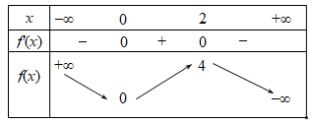

Dựa vào bảng biến thiên suy ra: . Mà .

Điều kiện đủ:

. Với . Do  và 

Đồ thị hàm số có đúng 2 tiệm cận đứng là  và .

. Với  ( khác  và )

Đồ thị hàm số có đúng 3 tiệm cận đứng  và .

. Với  ( khác  và )

Đồ thị hàm số có đúng 2 tiệm cận đứng là  và .

. Với  ( khác  và )

Đồ thị hàm số có đúng 3 tiệm cận đứng  và .

. Với 

Đồ thị hàm số có đúng 2 tiệm cận đứng  và .

Vậy  thì thỏa yêu cầu đề bài. Có  giá trị của .